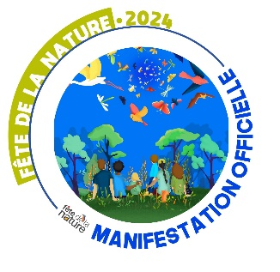

BULLETIN DE PARTICIPATION

NOM PRÉNOM ADRESSE ……………………………………………………………………………………………………………………………………………………………………………………………………………………………………………………………………………………………………………………………………………………………………………………………………………………………………………………………………………………….
TÉL………………………………………………………………………
ADRESSE COURRIEL…………………………………………………… @................................................................

DATE DE NAISSANCE……………………………………………………………………………………
JE SOUSSIGNÉ(E)………………………………………………………………………………………………………………………………………
- SOUHAITE PARTICIPER AU CONCOURS PHOTO ORGANISÉ PAR LA MAIRIE DE LEOGNAN
- DÉCLARE AVOIR PRIS CONNAISSANCE DE SON RÈGLEMENT ET EN ACCEPTE LES CONDITIONS
- AUTORISE LA VILLE DE LEOGNANT À UTILISER MES PHOTOGRAPHIES POUR TOUT SUPPORT DE COMMUNICATION OU TOUTE EXPOSITION.
- CERTIFIE RÉSIDER À LEOGNAN
- POUR LES MINEURS : J’autorise mon enfant (nom et prénom) ……………………………………………………………………………… à participer au concours photos organisé par la commune de Léognan

Fait À leognan

Signature

Bulletin à retourner avec vos tirages au Pôle Citoyenneté- Jeunesse -Développement Durable pascal.dubernet@mairie-leognan.fr jusqu’au dimanche 12 mai 2024 dernier délai.

